عنوان الدرس : تشغيل برنامج سكراتش

الأهداف:
الرقم | الهدف | استطيع | لا استطيع
1 | اعدد مزايا سكراتش
2 | اشغل برمجية سكراتش
3 | أبين المكونات الأساسية لمشروع سكراتش
4 | اتعرف اللغات التي يتعامل معها سكراتش
5 | اغلق برمجية سكراتش

التعلم القبلي: مكونات الحاسوب المادية و البرمجية
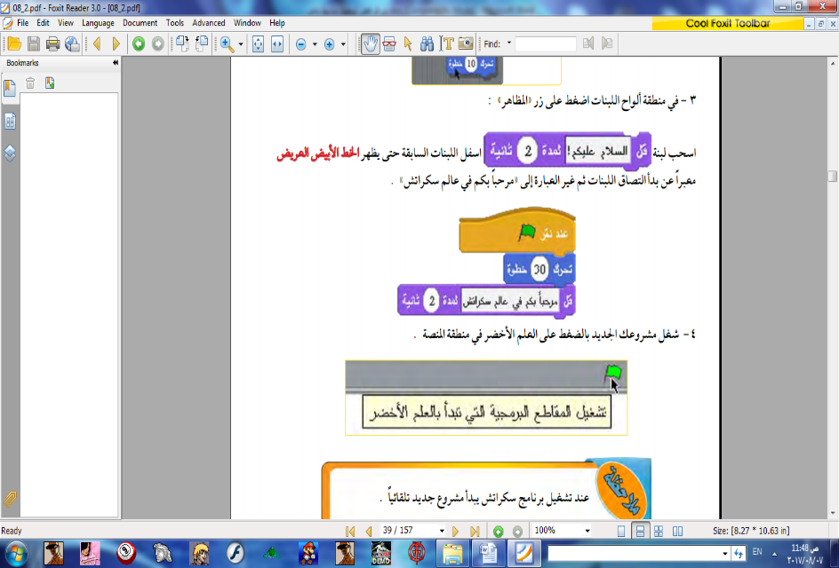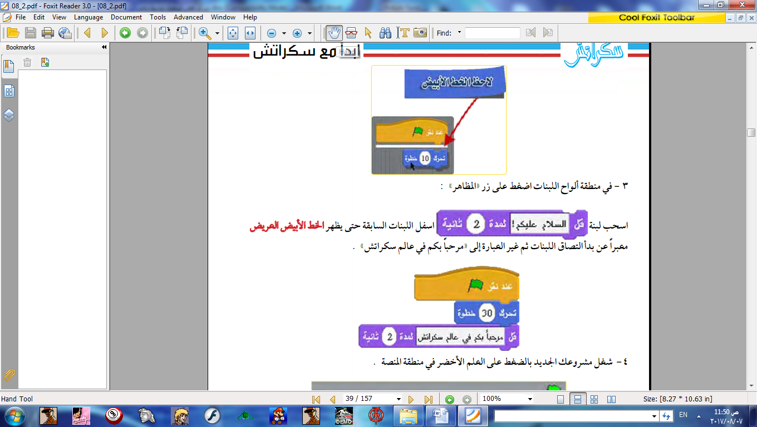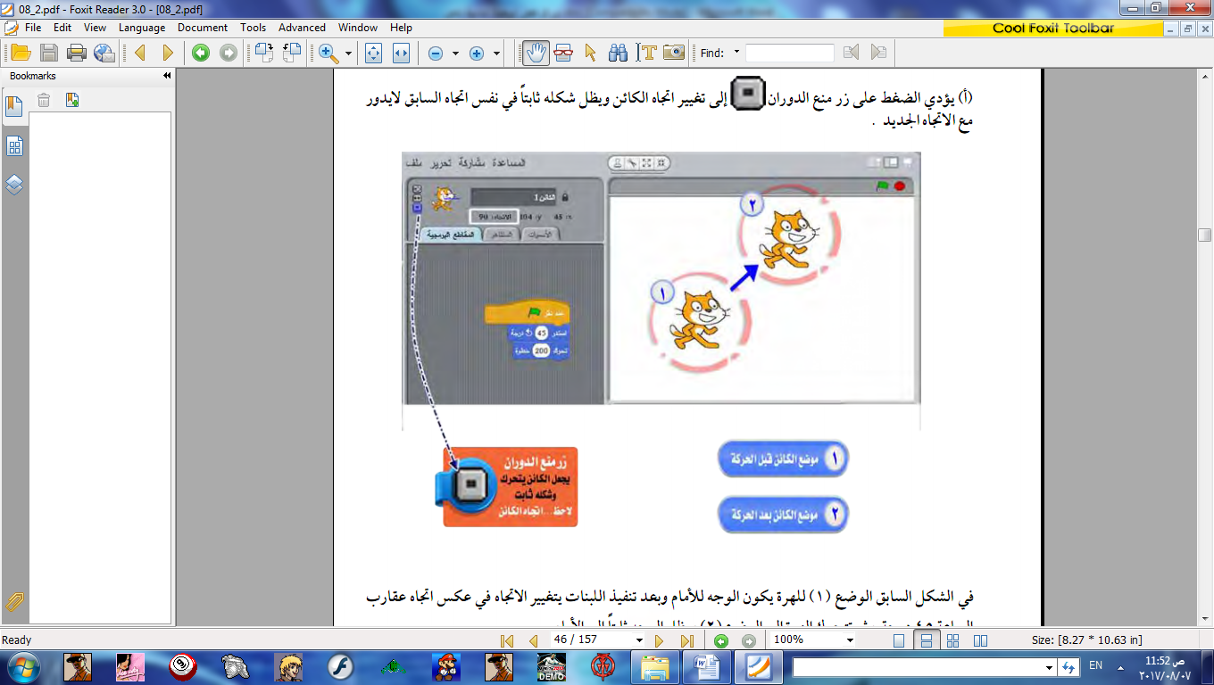
عنوان الدرس : ابدأ مع سكراتش
نفذ نشاط 2-3 صفحة 50 مع مجموعتك

لإغلاق برمجية سكراتش--------------
اسم الكائن الذي يظهر عند تشغيل برمجية سكراتش .........................
تسمى الملفات التي تنشأ باستخدام سكراتش ...................
يتكون المشروع من عناصر قابلة للبرمجة مثل .........................
تجمع اوامر البرمجة في .....................

لتغيير إعدادات اللغات التي يتعامل معها برنامج سكراتش

1----------------------------
2----------------------------
ما اسم كل شكل من الأشكال التالية

نفذ النشاط 2-1/2-2 صفحة 47 مع مجموعتك

نفذ جرب بنفسك صفحة 48 مع مجموعتك

مميزات برمجية سكراتش
1-----------------------------
2-----------------------------
3-----------------------------

خطوات تشغيل برمجية سكراتش
1-----------------------------
2-----------------------------
3-----------------------------

المشاريع التي تستخدم سكراتش في إنشاءها -------------------------------------------------------------------------------------------------------------------------------------------------------

الأهداف:
الرقم | الهدف | استطيع | لا استطيع
1 | أعدد المكونات الأساسية لبرمجية سكراتش
2 | ابين استخدامات كل مكون من مكونات شاشة سكراتش

التعلم القبلي: تشغيل برمجية سكراتش
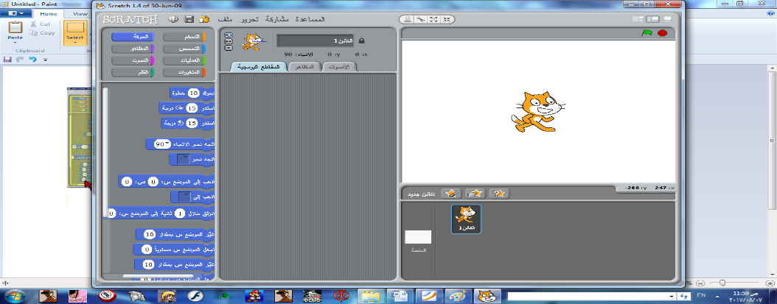
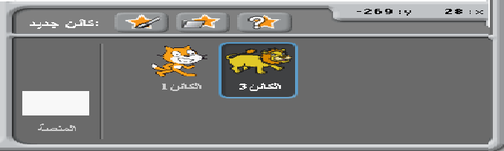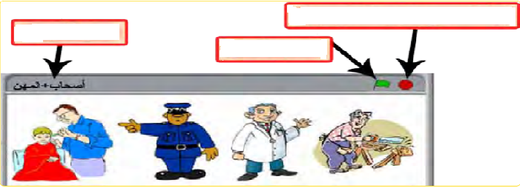
عنوان الدرس : التحكم في الكائنات
نفذ جرب بنفسك صفحة 53 مع مجموعتك

اكتب وظيفة كل جزء مشار اليه بالسهم في الشكل التالي
اكتب اسم كل جزء مشار اليه بالأسهم في الشكل التالي
نفذ نشاط 2-6 صفحة 58 مع مجموعتك

اكتب وظيفة كل جزء من الأجزاء المشار اليها في الشكل التالي
تتكون المنصة من ........... وحدة طول
تتكون المنصة من ......... وحدة عرض
يتموضع كائن الهر في النقطة .........

نفذ نشاط 2-5 صفحة 55 مع مجموعتك

اكتب اسم كل جزء مشار اليه بالاسهم في الشكل التالي
نفذ نشاط 2-4 صفحة 54 مع مجموعتك

الأهداف:
الرقم | الهدف | استطيع | لا استطيع
1 | اعدد مكونات نافذة التحكم
2 | اذكر وظيفة التبويبات الخاصة بالتحكم في الكائن النشط
3 | اتعرف بيانات الكائن النشط
4 | استخدم ازرار نمط الدوران

التعلم القبلي: مكونات برمجية سكراتش
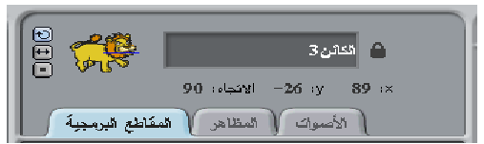
اكتب اسم كل جزء من الاجزاء المشار اليها بالأسهم
عنوان الدرس : المقاطع البرمجية
نفذ جرب بنفسك صفحة 61مع مجموعتك
نفذ نشاط 2-8 صفحة 63 مع مجموعتك
نفذ نشاط 2-7 صفحة 62 مع مجموعتك
التبويبات الخاصة بالتحكم بالكائن النشط هي ............... و ............. و ...................
من بيانات الكائن النشط ................ و.................و..............
للسماح للدوران للكائن ننقر على اداة .................
للسماح للكائن بالدوران الى اليمين او اليسار ننقر على .................
لمنع دوران الكائن ننقر على ..................

الأهداف:
الرقم | الهدف | استطيع | لا استطيع
1 | اعرف المقطع البرمجي
2 | اعرف مكونات ألواح اللبنات
3 | اتعرف كيفية كتابة مقطع برمجي و تشغيله
4 | ابين انواع اللبنات من حيث طريقة ارتباطها

نفذ س2 صفحة 72 مع مجموعتك
نفذ نشاط 2-11 صفحة 70 مع مجموعتك
نفذ نشاط 2-12 صفحة 71 مع مجموعتك
السبب الرئيسي لتصميم لبنات المتغيرات............................................................
من الأمثلة على لبنات المتغيرات .............................................
نفذ نشاط 2-10 صفحة 67 مع مجموعتك
نفذ نشاط 2-9 صفحة 66 مع مجموعتك
خصائص لبنات القبعات
1-........................................
2-........................................
و الهدف منها..............................
خصائص لبنات الكدسة
1-..............................
2-..............................
3-..............................
انواع اللبنات
.
.
.
نفذ جرب بنفسك صفحة 68 مع مجموعتك
الألواح في سكراتش
.
.
.
.
.
.
.
.
عنوان الدرس : انشاء مشروع باستخدام سكراتش

الأهداف:
الرقم | الهدف | استطيع | لا استطيع
1 | أنشيء مشروعا جديدا في سكراتش
2 | اتبع الارشادات الخاصة بانشاء مشروع
3 | أنفذ المشروع المقترح
4 | أحفظ مشروعي
5 | افتح مشروع محفوظ

من الارشادات التي يجب اتباعها عند انشاء مشروع جديد

- --------------------------------
- --------------------------------
- --------------------------------
- --------------------------------
- --------------------------------
- --------------------------------

نفذ خطوات بناء مشروع مقترح صفحة 74 مع مجموعتك
نفذ نشاط 2-13 صفحة 75 مع مجموعتك
خطوات انشاء مشروع جديد
--------------------------------
--------------------------------
--------------------------------

مشروع سكراتش هو ---------------------------------------------------------------------------------------------
خطوات حفظ مشروع
1--------------------------------
2--------------------------------
3--------------------------------
4--------------------------------

خطوات فتح مشروع موجود مسبقا
1--------------------------------
2--------------------------------
3--------------------------------

عنوان الدرس : المظاهر و الأصوات
نفذ نشاط 2-14 صفحة 76 على شكل مجموعات
نفذ نشاط 2-15 صفحة 76 على شكل مجموعات

الأهداف:
الرقم | الهدف | استطيع | لا استطيع
1 | اتعرف المقصود بالمظاهر
2 | أغير في المظاهر
3 | اجري العمليات الأساسية على المظهر
4 | أضيف صوت الى مشروعي

عنوان الدرس : مهارات برمجية متقدمة
نفذ خطوات جرب بنفسك صفحة 80 مع مجموعتك
نفذ نشاط 2-16 صفحة 79 مع مجموعتك
نفذ نشاط 2-17 صفحة 80 مع مجموعتك
نفذ خطوات جرب بنفسك صفحة 79 مع مجموعتك
نفذ نشاط 2-18 صفحة 81 مع مجموعتك

يتعامل سكراتش مع الاصوات من نوع ..................... و ....................
لاضافة صوت ننقر زر .........................................
لحذف صوت ننقر على .........................................
لتسجيل صوت من الميكروفون ننقر على ..........................

يمكن حذف المظهر بالنقر على .........................................
يمكن تحرير المظهر بالنقر على .........................................
يمكن تغيير ترتيب المظهر بـــــ .........................................

خطوات تغيير مظهر هي
--------------------------------
--------------------------------
--------------------------------

المظهر هو .................................................................................

الأهداف:
الرقم | الهدف | استطيع | لا استطيع
1 | اصمم واجهة للمستخدم
2 | ارتب خطوات المشروع بطريقة منطقية
3 | استخدم التكرار في المشروع
4 | استخدم العبارات الشرطية في المشروع

عنوان الدرس : مشروع ختامي
نفذ جرب بنفسك صفحة 86 مع مجموعتك
نفذ خطوات الشكل 2-24 صفحة 84 مع مجموعتك
نفذ خطوات الشكل 2-26 صفحة 85 مع مجموعتك

لبنات التكرار التي تستخدم هي ..................... و ....................
تستخدم لبنات التكرار في ..........................
تستخدم العبارات الشرطية عندما .........................................
العبارات الشرطية المستخدمة في سكراتش هما .......................... و ...............
توجد لبنات التكرار و العبارات الشرطية في مجموعة ......................
نفذ جرب بنفسك صفحة 84 مع مجموعتك
نفذ اسئلة الدرس صفحة 88 مع مجموعتك
نفذ نشاط 2-19 صفحة 87 مع مجموعتك

معالجة الأحداث هي ..........................................................................
من الامثلة على معالجة الاحداث اللبنات .......................... و ...............

واجهة المستخدم هي .......................................................................
..........................................................................................
نفذ خطوات الشكل 2-23 صفحة 83 مع مجموعتك
نفذ خطوات الشكل 2-22 صفحة 83 مع مجموعتك
اداة تقويم مشروع Scratch لمادة الحاسوب للصف الثامن
موضوع المشروع .......................................................
اعضاء المجموعة :..........................................................................................

الرقم | البند | العلامة | الرقم |  | العلامة
1 | تسليم تقرير عن المشروع | /5 | 14 | استخدام لبنة الاستدارة من مجموعة الحركة | /1
2 | التعاون والعمل الجماعي | /1 | 15 | اختيار نمط الدوران المناسب للكائن | /1
3 | الالتزام بالوقت المحدد للمشروع | /1 | 16 | استخدام لبنة لاضافة نص معين | /1
4 | قوة التصميم العام وجاذبية التنسيق وسلامته | /1 | 17 | لبنات المقاطع البرمجية تعمل بشكل صحيح | /2
5 | إضافة الكائنات الى المشروع (3 كائنات على الأقل) | /1 | 18 | اضافة مظهرجديد و مناسب للكائن | /1
6 | اختيار الكائنات لها علاقة بموضوع المشروع | /1 | 19 | اضافة صوت مناسب الى الكائن | /1
7 | إضافة كائن جديد من ملف/رسم كائن جديد | /1 | 20 | تصميم واجهة للمستخدم في المشروع | /1
8 | استخدام احدى أدوات شريط أدوات المنصة | /1 | 21 | التتابع في برنامج سكراتش | /1
9 | استخدام خلفية مناسبة للمشروع | /1 | 22 | استخدام العبارات الشرطية في المشروع | /1
10 | تغيير لون إحدى الكائنات في المشروع | /1 | 23 | حفظ المشروع باسم موضوع المشروع | /1
11 | تغييراسم إحدى الكائنات في المشروع | /1 | 24 | حفظ المشروع داخل مجلد صفك | /1
12 | استخدام لبنة التحرك من مجموعة الحركة | /1 | 25 | القدرة على العرض والمناقشة | /1
13 | استخدام لبنة التكرار من مجموعة التحكم | /1
المجموع |  |  |  |  | /30
أولاً :
استخدم جميع المهارات التي تعلمتها في برمجية سكراتش في بناء مشروع على شكل قصة أو لعبة ، أو فيلم قصير أو لطرح أسئلة بالإضافة إلى تنزيل الصوروالخلفيات وملفات الصوت التي تحتاجها من الانترنت.

ثانياً :
المهام المطلوبة من المجموعة الواحدة :
- تحديد موضوع المشروع .
- تحديد ملخص عن المشروع (فقرة) تتحدث عن المشروع والهدف منه .
- تطبيق جميع المهارات التي تعلمتها في برمجية Scratch.
- تحديد مراحل سير العمل في المشروع و رسم مخطط بسيط للمشروع .
- كتابة اسماء الكائنات والخلفيات المستخدمة في المشروع ضمن المخطط السابق.
- توزيع المهام على أعضاء المجموعة :
- ( اختيار الكائنات والخلفيات والملفات الصوتية ، استخدام اللبنات المختلفة )
- تسليم كل ما سبق مكتوب على ورقة A4 بشكل مرتب في حصة الحاسوب القادمة .

